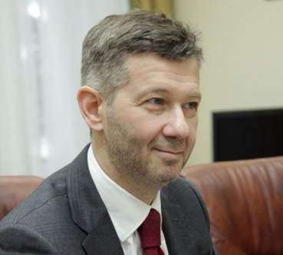

ГУБЕРНАТОР ЧУКОТСКОГО АВТОНОМНОГО ОКРУГА
КУЗНЕЦОВ ВЛАДИСЛАВ ГАРИЕВИЧ
Губернатор - Председатель Правительства Чукотского автономного округа
Родился 18 марта 1969 году в городе Москва.
В 1994 году окончил Московский ордена Трудового Красного Знамени институт управления имени Серго Орджоникидзе по специальности «Менеджмент».
В 1992 - 2005 годах работал в банковской сфере.
В 2005 - 2019 годах – в нефтегазохимической компании «Сибур».
В 2019 - 2021 годах – Вице-губернатор Курганской области. Получил благодарность от Президента РФ за реализацию проекта по переходу региона на цифровой формат телевещания.
В 2022 - 2023 годах – Первый заместитель председателя Правительства Луганской Народной Республики. Занимался восстановлением инфраструктуры региона.
15 марта 2023 года Президентом РФ Владимиром Путиным назначен временно исполняющим обязанности Губернатора Чукотского автономного округа.
10 сентября 2023 года одержал победу на выборах Губернатора Чукотского автономного округа.
27 сентября 2023 года вступил в должность Губернатора Чукотского автономного округа.
В 2020 году отмечен благодарностью Президента Российской Федерации. В 2023 году награжден орденом Почёта за участие в реализации государственной политики в Луганской Народной Республике.
Женат.

